**散户套的最牢3支股票，即将大涨？**

在股市交易中，如果把股市中的资金比喻成为羊的话，那么散户就是狼，而机构是老虎。狼吃羊，老虎吃狼也吃羊。机构的目的跟散户是一样的，都是在股市中获利，但是机构因资金，技术和人力优势，往往能对股价有很好地把控。但散户却不一样，即使被套住了，也很难判断是否应该及时止损。今天小编搜集了些套的比较牢股票，从基本面的分析方法（Top-down）来给大家看下这些股票是否值得死扛？

BOMN

波士顿奥马哈 （BOMN）一家与众不同的公司。其商业模式与早期的伯克希尔·哈撒韦公司 （BRK.A）很类似，但相比，BOMN的特殊之处在于其旗下的一些子公司，在其他几家公司中拥有少数股权，并拥有普通股投资组合。它还有一个特殊目的的收购公司SPAC，曾经赞助了一家名为Yellowstone Acquisition（YSAC）的公司，BOMN仍在继续寻找投资效益高的上市的公司。

BOMN最近的价格走势突显了这样一个事实，即市场并不真正知道如何对该公司进行估值。由于利好消息的影响，BOMN的股价从去年9月份的约15美元飙升至2021年早些时候的近50美元。BOMN正在使用伯克希尔哈撒韦模型来长期创造股东价值，而很少关注快速获利。公司的管理团队已经显示出他们明智地分配资本的能力。

但从2月中旬开始，股价已腰斩至25美金，主要是因为该公司最近宣布了二次股票发行。

但从基本面及其是哪个业模式上来讲并没有大的问题。

**迫切需要颠覆性行业中的颠覆性参与者（LMND）**

令人震惊的是，保险颠覆者柠檬水 （Lemonade）（LMND）从52周的高点下跌了近50％。到2020年末，该公司成功地吸引了100万名客户，只花了市场上最大的保险公司的一小部分时间就达到了相同的里程碑。第四季度，有效保费同比增长87％，公司的赔付率显着提高，并且随着时间的流逝，客户平均花费更多。

最重要的是，Lemonade刚刚在第一季度进入了定期人寿保险市场。到目前为止，大众对该公司的评论通常都很好。人寿保险市场有$ 800 Billion这么大，只有少部分市场份额被占据，另外申请人寿保险的过程是非常缓慢且复杂的，许多人有可能会半途而废。如果公司能够将房主和房客的保险营销方式放在人寿保险上，那将会非常的成功，Lemonade将会有很大的增长潜力。

**保持对Chamath的信仰**

小编认为SPAC的繁荣已经走得太远，但由顶尖管理人领导的空白支票公司仍然是存钱的好地方。现在，许多受到最密切关注的SPAC几乎都失去了溢价估值。

因此，小编发现由Chamath Palihapitiya领导的SPAC中添加了新的寻找收购目标，即Social Capital Hedosophia Holdings IV （IPOD）和Social Capital Hedosophia Holdings VI （IPOF）。两者均分别从52周高点18.31美元和17.81美元下跌，现在的交易价格约为11美元。

虽然我们不知道这些SPAC最终将公开上市的公司，但目前的风险/回报肯定更具吸引力。请记住，这些SPAC位于信托帐户中的每股价格约为10美元，与此同时，这在一定程度上设置了价格下限。Palihapitiya以前的SPAC拥有良好的记录-在四个确定的目标中，有三个比其10美元的SPAC IPO价格上涨了70％或更多，因此，在接近该价格的价格下，赔率少的投资会更好些。

接下来我们从技术面上来看下，这些股票的近期的走势。

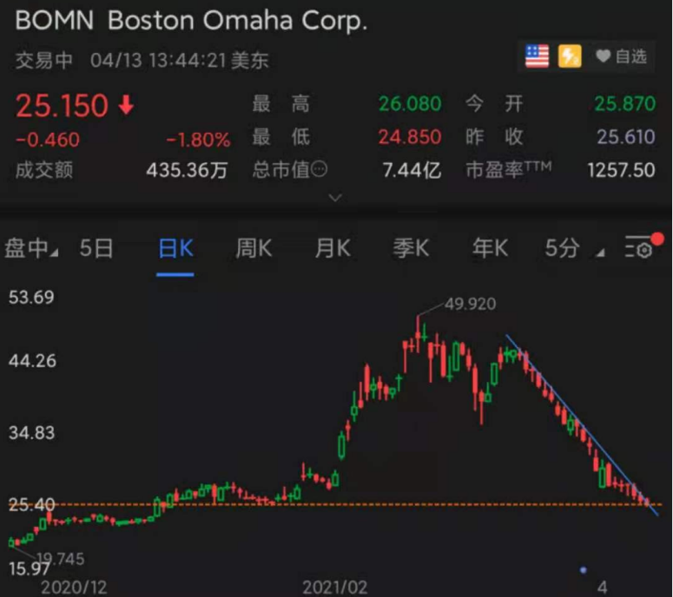

BOMN短期趋势和中长期趋势偏空

虽然两个趋势都是偏空，我们看到日线走出的m头跌破颈线已经走完一倍距离，当前价格25区域也是前期的密集成交区。

价格需要越过下降趋势线确认回调结束，目标指向阻力区域30。支撑区域是24.8

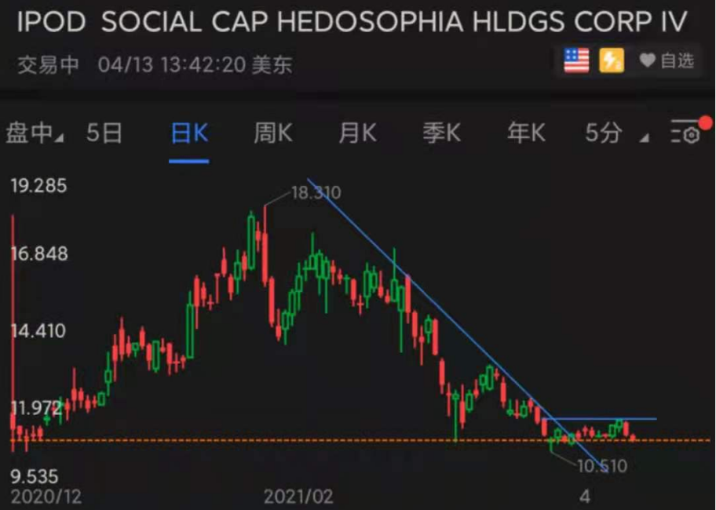

IPOD短期和中长期趋势偏空

虽然两个趋势偏空，我们看到日线价格回到了密集成交区，价格需要越过密集成交区的高点13.13，目标指向12，支撑区域是10.5

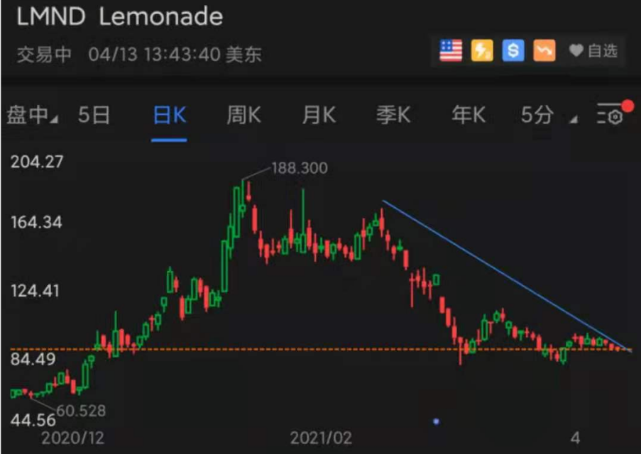

LMND是2020年上市的次新股

短期趋势是盘整,中长期时间窗口观察。现在盘整的88区域正是2020年高点，这里是自然支撑平台处。价格2028年在越过88区域有大量的买盘介入推高股价，这里是他们的主要成本区域。

现在价格又一次回到这个区域是否会再一次的买入推高呢？

总的来讲，这些公司当前的技术面都不是很好的入点，但有些公司商业模式及未来发展前景还是很不错的。有些技术面上已经到达支撑区域，如果已经持久被套的小伙伴可以不着急抛售，就像硬币总是有俩面的，一面是当股票迅速剧烈下跌时，市场处于恐慌抛售中，而另一面则是也可能存在一个入场机会。还未入场的小伙伴可以等技术面上出现多头排列后，在将其列为持仓的备选股。